宣讲活动院校 |  | 东南大学
宣讲活动时间 |  | 2015/11/03 周二 下午16：00
宣讲活动地点 |  | 中大院求是堂
宣讲针对专业 |  | 建筑、规划、结构、电气、暖通、给排水相关专业
宣讲活动联系人及联系方式 |  | 高媛 021-64281588-8606 / 13917957261
关于  天华 | 天华，是中国首批民营建筑设计公司之一。目前，天华已发展成为中国最顶尖的建筑设计综合服务公司。业务范围包括建筑设计、规划设计、室内设计、景观设计、战略咨询与建筑节能。通过科学的企业管理、卓越的设计服务，天华始终为客户提供着超出预期的设计品质。二十年来，天华一直处于行业的领先地位，努力保持着专业性强、质量可靠、服务到位的品牌形象。  90年代初，天华建筑成立于中国上海，经过多年的高速发展，天华已在北京、武汉、深圳 、成都 、西安、重庆、天津、沈阳、香港等地设立了全资子公司，并在总部上海设立了规划设计、室内设计、景观设计、迈卓咨询、虹核审图、建筑节能六个子公司，共拥有相关专业人才逾2600名。目前，天华已是中国规模最大、专业门类最全的综合设计服务公司，为500多家各行各业的优质客户，提供着全方位、全过程的设计服务。  天华的成功，源自我们始终坚守的使命——“让设计创造价值”。这一使命是天华始终追寻的目标：  综合服务  我们是拥有建筑工程和城乡规划双甲资质的民营设计公司，能为客户提供建筑设计、规划设计、室内设计、景观设计、战略咨询、建筑节能咨询、工程和设计咨询等全方位的服务。我们也是能提供从方案设计、扩初设计到施工图设计以及后期配合的全过程一站式服务的设计公司。天华始终承诺向客户提供全国统一标准的设计服务，实现了专业人才和专业技术的跨区域共享与合作。同时，我们的设计团队以多专业的“协作性智慧”，最大限度地提升设计效率和整体效果，满足客户对综合设计服务的全面需求。  创新理念  天华视创新为一种内能，并不遗余力地激发团队在设计、技术、管理等方面发挥最大的创新才能。从接轨深圳香港双城双年展的天华设计周到与中国一流建筑院校合作的科技发展委员会，再到拥有强大资源后盾的创新委员会，都为天华设计、技术、管理的创新注入了源源不断的动力，每一个项目都是我们创造性的设计与客户的独特需求的完美融合。  国际视野  天华从创业之初就致力于为天下华人设计师创造一个良好的施展才华的平台。我们的设计团队以独特的本土智慧和国际视野赢得了客户的广泛认可。近几年来，中国作为世界建筑设计最佳实践地的地位日益突出，天华吸引了大量拥有海外留学背景和工作经验的华人设计师，以及拥有丰富海外生活体验和中国项目实践经验的外籍设计师，让我们更有信心，为全国各地的客户提供扎根本土的世界级服务。  二十年的成就证明了我们的专业与品质。我们的目标是成为中国——这个全球建筑设计最佳实践地当中的领跑者，成为综合、创新、具有国际视野的超大型而且可持续发展的专业顾问公司。为我们的客户创造出的经典作品，为我们的员工提供实现自我的工作平台，这将是全体天华人共同的愿景。  天华的产业布局，目前正由传统建筑设计公司的“单一产业集团”向“相关多元化产业集团”转型升级，打造“设计、节能与环保、咨询与运营”三大业务板块，形成“集团、业务板块、子公司”的三级业务架构。  天华的现在，源自我们始终坚守的使命——“天华，助你成为城市的主人”。
校园招聘  需求 | 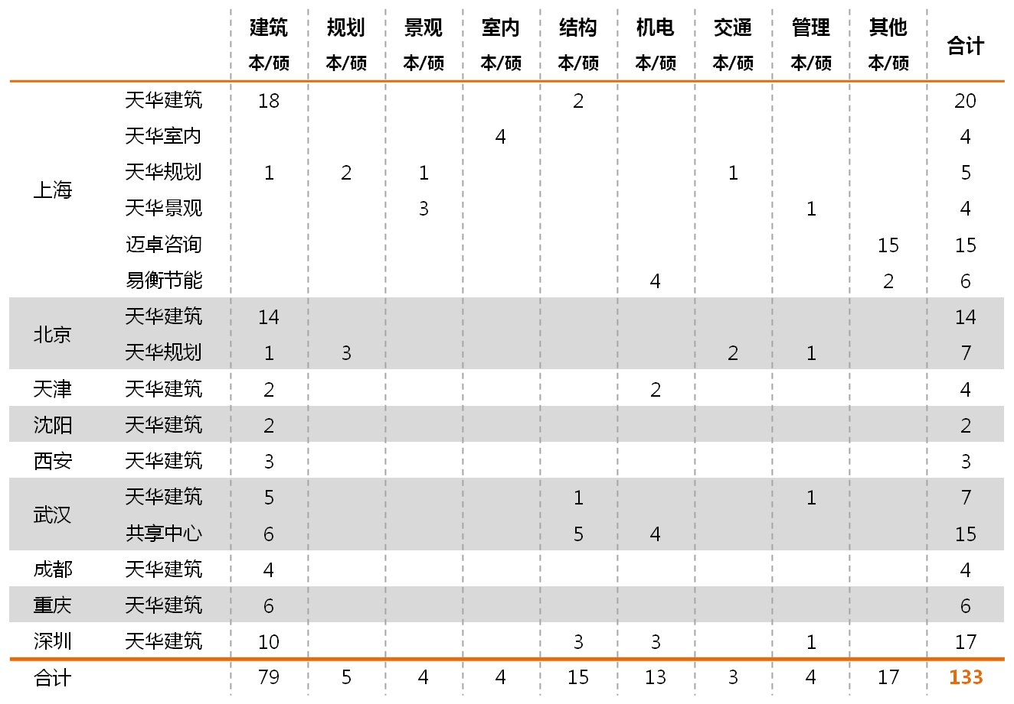
校园招聘  流程 | 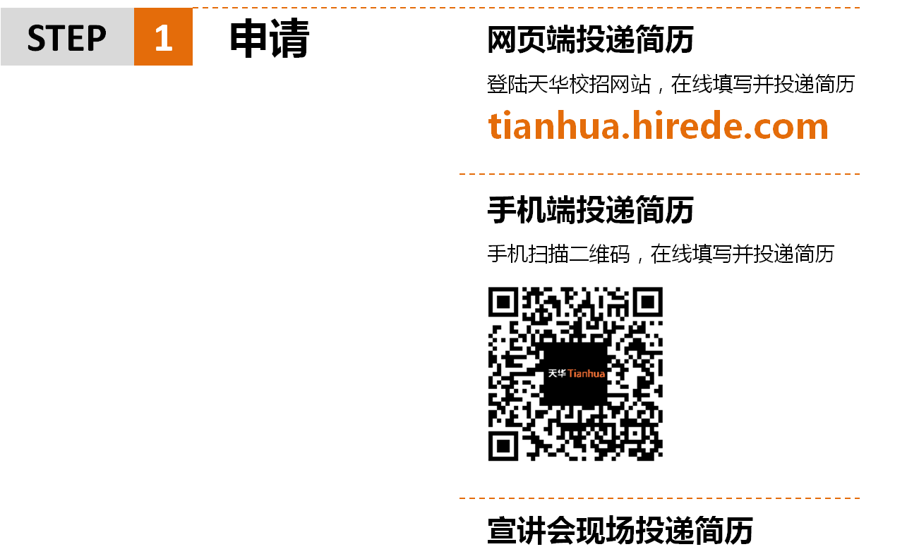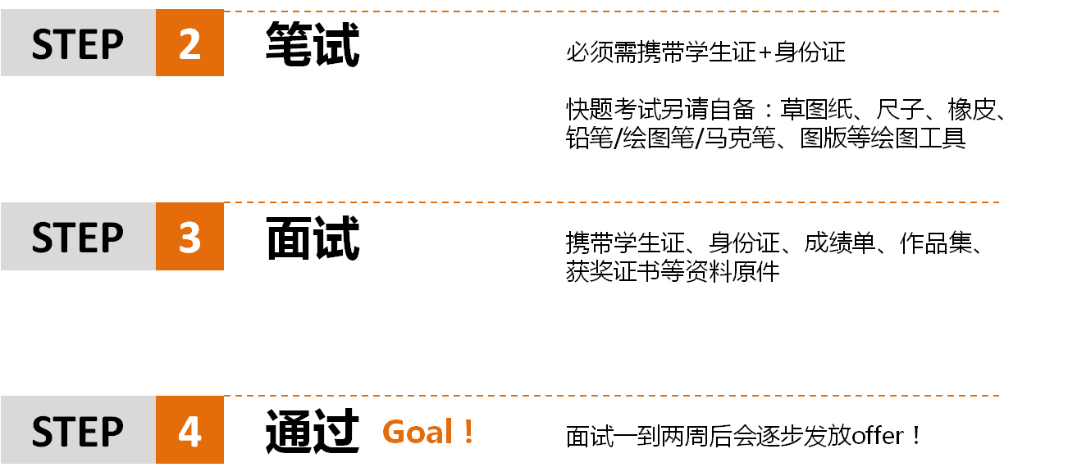
校园招聘  职位描述 | 建筑设计师  在项目经理、专业负责人或项目建筑师的带领下完成简单子项设计工作。  任职要求：  - 本科及以上学历建筑或规划专业应届毕业生，在校期间参与多个项目设计者优先考虑；  - 熟练AUTOCAD、3Dmax、SketchUp、Photoshop、等常用分析软件、制图软件和办公软件；  - 概念清晰，创新意识强，能够不断的学习与探索新知识；  - 良好的沟通能力、执行能力和团队协作意识；  - 服务意识强，能够在压力下工作和自我激励；  - 做事细致认真、诚实、守信。  规划设计师  在项目经理、专业负责人或设计师的带领下完成简单子项设计工作。  任职要求：  - 本科及以上学历建筑或规划专业应届毕业生，在校期间参与多个项目设计者优先考虑；  - 熟练AUTOCAD、3Dmax、SketchUp、Photoshop、等常用分析软件、制图软件和办公软件；  - 概念清晰，创新意识强，能够不断的学习与探索新知识；  - 良好的沟通能力、执行能力和团队协作意识；  - 服务意识强，能够在压力下工作和自我激励；  - 做事细致认真、诚实、守信。  景观设计师  在项目经理或项目设计师的带领下完成某一子项的设计工作。  任职要求：  - 本科及以上环境艺术设计或相关专业应届毕业生，有一定设计经验者优先；  - 熟练使用AUTOCAD和常规办公软件；  - 基础知识扎实，创新意识强，能够不断的学习与探索新知识；  - 良好的沟通能力、执行能力和团队协作意识；  - 服务意识强，能够在压力下工作和自我激励；  - 做事细致认真、诚实、守信。  室内设计师  在项目经理或项目设计师的带领下完成某一子项的设计工作。  任职要求：  - 本科及以上环境艺术设计或相关专业应届毕业生，有一定设计经验者优先；  - 熟练使用AUTOCAD和常规办公软件；  - 基础知识扎实，创新意识强，能够不断的学习与探索新知识；  - 良好的沟通能力、执行能力和团队协作意识；  - 服务意识强，能够在压力下工作和自我激励；  - 做事细致认真、诚实、守信。  结构工程师  在专业组长或项目工程师的带领下完成某一子项的设计工作。  相关设计工作。  任职要求：  - 本科及以上学历结构工程或相关专业应届毕业生，在校期间参与多个工程结构设计者优先考虑；  - 熟悉PKPM、AUTOCAD、OFFICE等常用结构分析软件、制图软件和办公软件；  - 概念清晰，创新意识强，能够不断的学习与探索新知识；  - 良好的沟通能力、执行能力和团队协作意识；  - 服务意识强，能够在压力下工作和自我激励；  - 做事细致认真、诚实、守信。  电气工程师  在项目经理或项目工程师的带领下完成某一子项的设计工作。  任职要求：  - 本科及以上电气自动化工程或相关专业应届毕业生；  - 熟练使用AUTOCAD和常规办公软件；  - 基础知识扎实，创新意识强，能够不断的学习与探索新知识；  - 良好的沟通能力、执行能力和团队协作意识；  - 服务意识强，能够在压力下工作和自我激励；  - 做事细致认真、诚实、守信。  给水排水工程师  在项目经理或项目工程师的带领下完成某一子项的设计工作。  任职要求：  - 本科及以上给排水工程或相近专业应届毕业生；  - 熟练使用AUTOCAD和常规办公软件；  - 基础知识扎实，创新意识强，能够不断的学习与探索新知识；  - 良好的沟通能力、执行能力和团队协作意识；  - 服务意识强，能够在压力下工作和自我激励；  - 做事细致认真、诚实、守信。  暖通工程师  在项目经理或项目工程师的带领下完成某一子项的设计工作。  任职要求：  - 本科及以上供热通风与空调工程或相近专业应届毕业生；  - 熟练使用AUTOCAD和常规办公软件；  - 基础知识扎实，创新意识强，能够不断的学习与探索新知识；  - 良好的沟通能力、执行能力和团队协作意识；  - 服务意识强，能够在压力下工作和自我激励；  - 做事细致认真、诚实、守信。  交通工程师  在项目经理或项目工程师的带领下完成某一子项的设计工作。  任职要求：  - 硕士以上学历交通专业应届毕业生；  - 熟练使用常规办公软件；  - 基础知识扎实，创新意识强，能够不断的学习与探索新知识；  - 良好的沟通能力、执行能力和团队协作意识；  - 服务意识强，能够在压力下工作和自我激励；  - 做事细致认真、诚实、守信。  管理培训生  轮岗于一线生产部门及重要职能支持部门，根据公司发展及个人特点确定最终职位；  任职要求：  - 在校担任学生会、研究生会主席、副主席或校团委书记、副书记等职务的学生（该条件限国内一流重点大学，不受专业限制）；  - 市场营销、新闻学、传播学、企业管理或建筑相关专业；  - 热爱管理工作，愿意接受职业挑战和在高压力下开展工作；  - 学习能力创新意识强，良好的沟通能力、执行能力和团队协作意识；  - 服务意识强，擅于自我激励和激励他人；  - 做事细致认真、诚实、守信。  交互工程师  工作职责：  - 负责能源管理系统（Web端，android端，IOS端）相关产品功能策划、体验优化等工作，挖掘与分析市场需求；  - 独立完成网站Axure原型、流程和交互界面设计，编写完整的市场分析文档（MRD）、产品需求文档（PRD），协助开发团队理解和掌握需求，对产品需求方向和易用性负责；  - 熟练使用photoshop等平面设计软件，设计系统界面效果图  - 负责跨部门协调和沟通，推动UI、开发、运营等人员紧密合作达成产品目标；  - 收集产品需求，对用户需求、市场需求和业务需求进行调研分析，不断优化产品，提升产品质量，提高用户活跃度及销售量。  任职要求：  - 本科及以上学历，平面设计或工业设计专业应届毕业生，有交互设计相关实习经验者优先考虑；  - 概念清晰，创新意识强，能够不断的学习与探索新知识；  - 良好的沟通能力、执行能力和团队协作意识；  - 服务意识强，能够在压力下工作和自我激励；  - 做事细致认真、诚实、守信。  - 熟练掌握photoshop、AI、Dreamweaver、CorelDRAW 等平面设计软件，熟练修图；  - 熟练掌握Visio, Rational Rose, Power Design等建模工具，并熟练使用UML来对系统进行建模；  - 熟练掌握低保真到高保真各种交互原型的设计方法，能根据项目实际情况使用最优表现方式；  .net软件工程师  职位描述:  - 精通面向对象设计。能深刻理解面向对象特性  任职要求：  - 本科及以上学历，计算机科学与技术及软件工程专业应届毕业生  - 有软件开发相关实习经验者优先考虑；  - 熟悉.net framework。能熟练使用Visual Studio及c#语言进行程序开发；  - 熟悉sql server。能熟练使用sql语句编写CRUD脚本；  - 熟悉B/S架构，了解web service的运行机制；  - 精通软件基本设计原则，熟练使用软件设计模式进行程序设计；  - 熟悉javascript/jquery/ajax的优先考虑；  - 熟悉html5/css/http协议的优先考虑；  - 概念清晰，创新意识强，能够不断的学习与探索新知识；  - 良好的沟通能力、执行能力和团队协作意识；  - 服务意识强，能够在压力下工作和自我激励；  - 做事细致认真、诚实、守信。  商业分析师  职位描述:  在资深行业专家的带领下，与精英团队一起，为客户提供全面、专业服务：  - 商业地产咨询——以实现项目最优回报与资产长期增值为核心目标，提供从项目定位到招商落地及持续运营优化的全生命周期顾问服务；对接融资渠道、法律顾问、媒介推广等相关资源，持续为项目带来价值提升；整合天华集团在建筑设计、城市规划等领域的专业服务，打造商业地产“一站式解决方案”；  - 产业地产咨询——为各地产业园政府、产业地产项目开发投资企业提供完整的产业定位及未来发展战略规划; 制定招商策略以协助客户实现项目落地，以真正有实践价值和前瞻性的产业规划方案助力地区产业升级和转型；提供关键产业招商及园区持续运营服务，帮助项目实现“开发”与“运营”的双重价值提升。  任职要求：  - 本科及以上学历应届毕业生，专业不限，拥有管理咨询公司或地产行业相关实习经验者优先；  - 条理清晰，思维缜密，拥有出色的逻辑思维能力及数据敏感度；  - 时刻保持一颗进取之心，渴望专业知识及能力的不断提升；  - 有想法，善于提问，并时刻以严谨的态度不断探索解决方案；  - 对工作充满激情，具备创业精神，渴望与公司一同成长；  - 优秀的中英文书面及口语表达能力。

天华建筑设计有限公司
2015年9月

